# Лабораторная работа №29

Исследование униполярных транзисторов с изолированным затвором

Нехаев Александр, Остапив Алексей, Тихонов Сергей, Хавронин Михаил

## Тип транзистора

НО n-МОПТ транзистор

## Первый снимок

$$V_{0}=4 В$$

$$I_{0}=5 мА$$

$$x=+1 В, y=+1 мА, z=+0.2 В$$

Крутизна: $S≈\frac{ΔI_{C}}{ΔV_{З}}=\frac{0.6 мА}{0.2 В}=3 мА/В$.

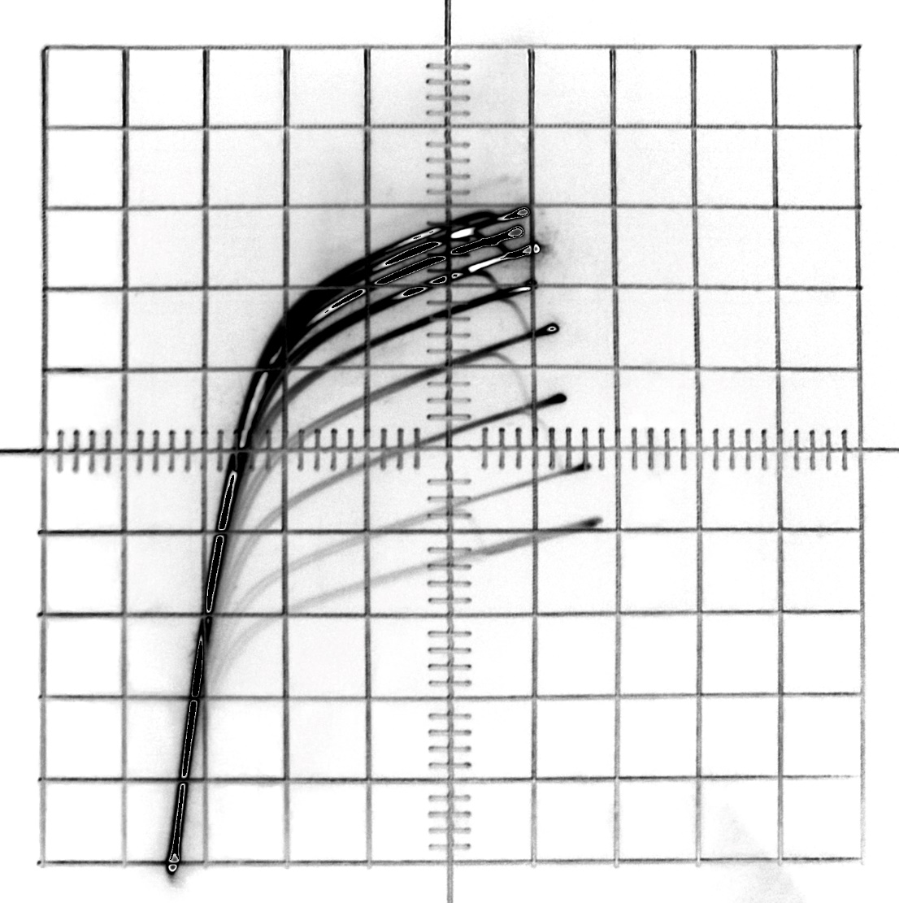Пороговое напряжение:



## Второй снимок

$$x=+1 В, y=+0.5 мА, z=-0.2 В$$

$$V_{закр}=-2.4 В$$